# Inclusão de artigos

1º – Entre no administrador do site. Caso haja dúvidas neste processo, utilize o tutorial **Entrar no administrador do site**.

2º – Clique no item de menu **Posts(1).**

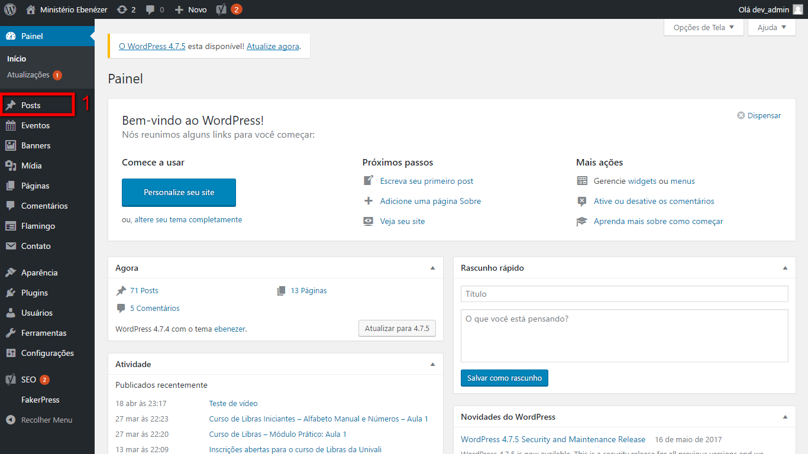

3º - Clique em **Adicionar nova.** Esta opção pode ser acessada através do menu lateral **(1)** e também através da listagem na parte superior **(2).**

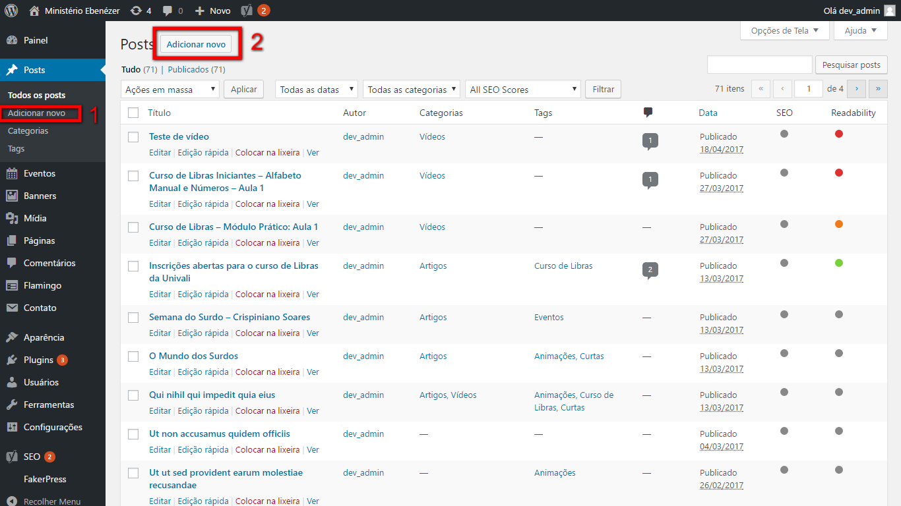

4º - Adicione **título(1), conteúdo(2) e resumo(3)** ao artigo. Feito isso, selecione a **categoria(4)** Artigos e, caso hajam **tags(5)** para o texto, adicione-as. Após, basta **publicar(6)**. Caso o artigo possua imagem, é possível adicioná-la clicando em definir imagem destacada na seção **Imagem destacada(7)**. O tamanho mínimo é de 1366x350 sendo o tamanho 1920x350 o recomendado. Caso haja dúvidas quanto ao carregamento de imagens, veja o tutorial **upload de arquivos de mídia**.

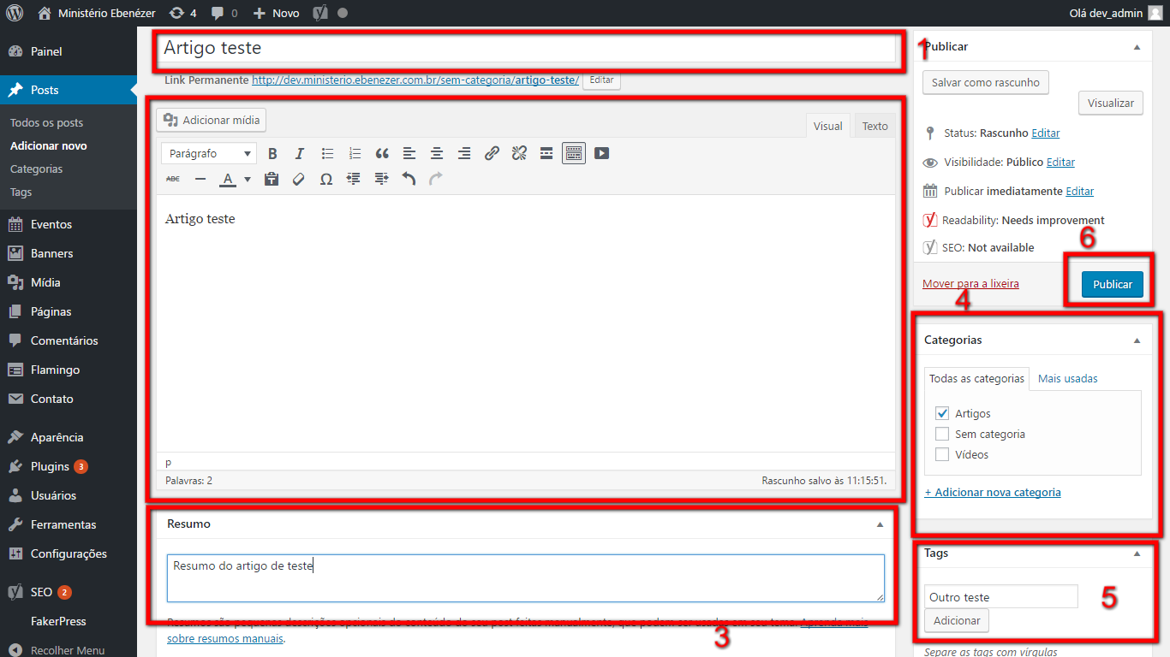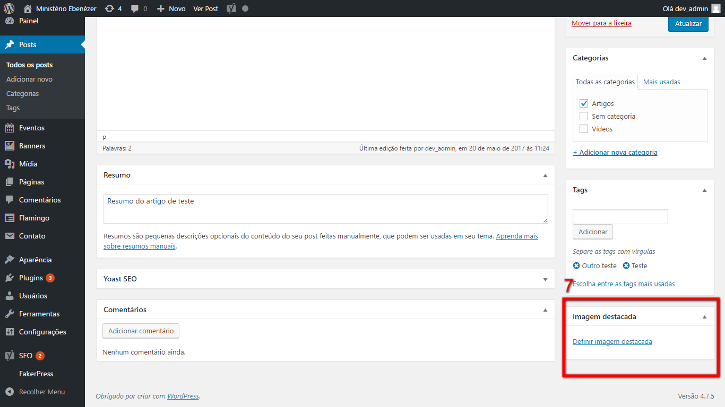

5º - Após a publicação do artigo, caso necessário, é possível fazer alterações. Após as alterações, basta clicar em **Atualizar(1).**

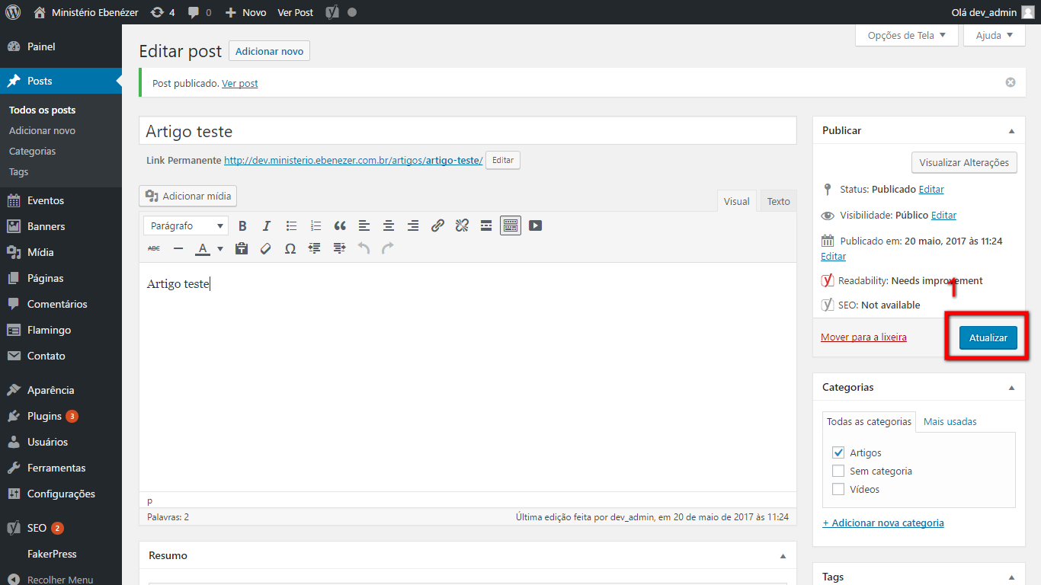

6º - Página de listagem de artigos.

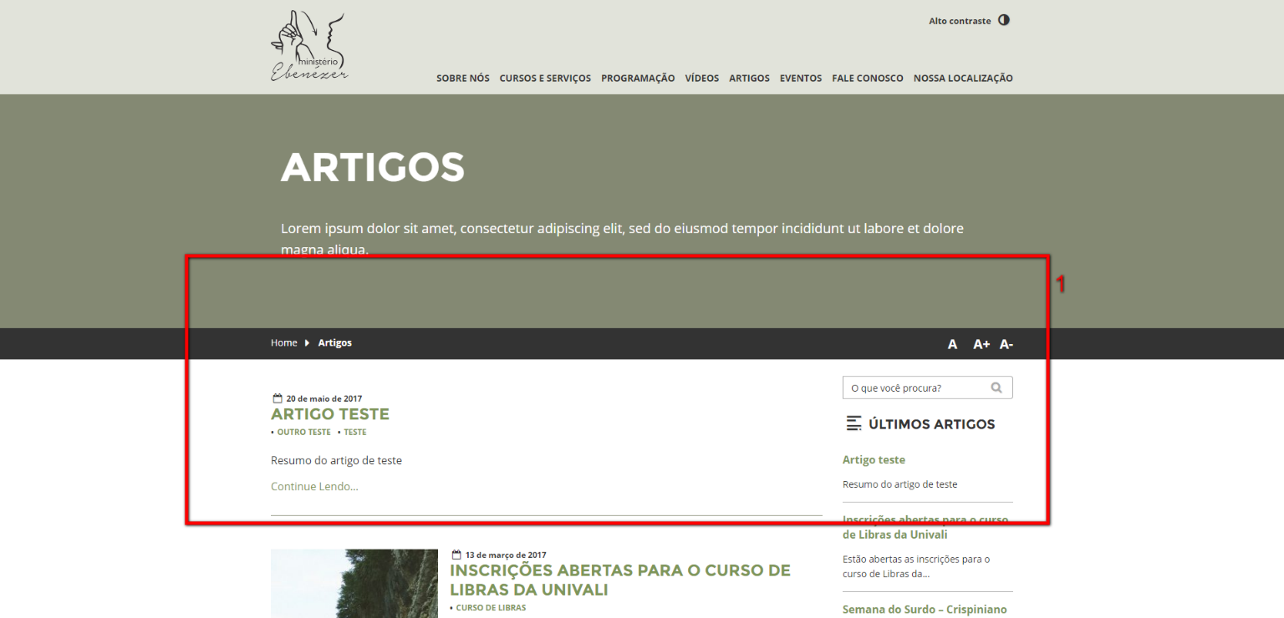

7º - Página do artigo.

